Образовательная область «Физическая культура»

Конспект
непосредственно образовательной деятельности
в подготовительной группе

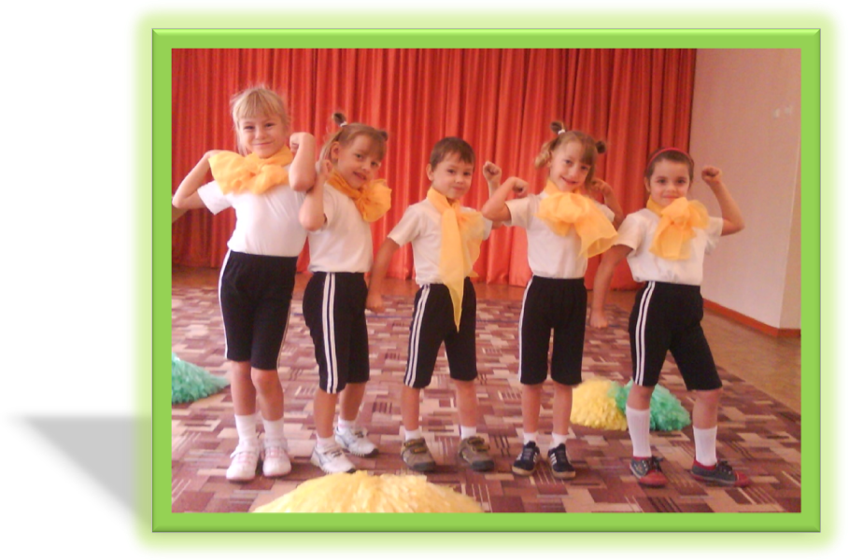
Интеграция образовательных областей – «Физическая культура», «Здоровье», «Музыка»

Программное содержание: Учить детей согласовывать движения с музыкой, развивать у них чувство ритма. Развивать выдержку и внимание: координационные способности и выносливость, соответственно половому признаку детей. Формирование правильной осанки. Выработка диафрагмального типа дыхания.
Подготовительная часть.
1) И. П: Ноги врозь, руки опущены вниз.
Поднять руки через стороны вверх.
И. П. (5-6р.)
2) И. П: То-же.
Голову вниз.
Голову вверх.
Голову вправо.
Голову влево. (по 4раза.)
3) И. П: Ноги на ширине плеч, руки в стороны.
Потянуться за рукой вправо.
И. П.
Потянуться за рукой влево.
И. П. (по 4раза в каждую сторону)
4) И. П: То-же.
Пружиня ноги, скрестить руки внизу.
И. П.
Пружиня ноги, скрестить руки вверху.
И. П. (8раз.)
5) И. П: Ноги на ширине плеч, руки на пояс.
Наклон вправо.
И. П.
Наклон влево.
И. П. (по 4раза в каждую сторону)
6) И. П: То-же.
Наклон вперёд, левой рукой круг от себя влево.
И. П.
Наклон вперёд, правой рукой круг от себя вправо.
И. П. (по 4раза в каждую сторону)
7) И. П: Ноги на ширине плеч, руки у плеч.
Поворот вправо, правую руку отводим назад.
И. П.
Поворот влево, левую руку отводим назад.
И. П. (по4раза в каждую сторону)
8) И. П: Ноги врозь, согнуты в коленях, руки опираются на колени.
Перенос тяжести тела с одной ноги на другую.(по 4 раза на каждую ногу)
9) Бег и различные виды прыжков в сочетании с ходьбой. (2мин.)
10) Дыхательное упражнение (Д. У.):
И. П: Ноги врозь, руки у плеч.
Локти поднять вверх-носом вдох, опустить локти вниз-ртом выдох. (5-6раз.)
Основная часть.
1) «Пресс».
Дети делятся по парам. Один ребёнок ложится на пол, на спину, другой садится ему на колени (верхом). Выполняет тот ребёнок, который лежит на полу.
Девочки выполняют: лёжа на спине, руки вдоль туловища.
Тянуться за руками вперёд, поднимание верхней части туловища. (10раз)

Мальчики выполняют: лёжа на спине, руки у плеч. Поднимание верхней части туловища. (10раз)
2) «Отжимание».
Девочки ложатся на пол, на живот, ноги вместе, ладони прижаты к полу на уровне плеч. Поднимаясь на носки и выпрямляя руки приподнимаем всё туловище вверх. (10раз)
Мальчики выполняют обычное отжимание, не касаясь животом пола. (10раз)
3) «Берёзка».
И. П: все дети ложатся на пол на спину, поднимают вверх ноги и таз, опираются на руки.
Девочки опускают ноги на пол за голову и возвращаются в И. П.
Мальчики держат ноги вверху.
4) Диафрагмальное дыхание.
И. П: лёжа на спине, ноги стоят согнутые по углом 90 в коленных суставах, руки лежат ладонями на животе.
Вдох глубокий через нос, выдох ртом, сложив губы трубочкой. Темп индивидуальный. (3-4раза)
Вот как шарик надуваем!
И рукою проверяем (вдох).
Шарик лопнул, выдыхаем,
Наши мышцы расслабляем.
5) «Угол».
И. П: сидя на полу, ноги стоят согнуты в коленных суставах, руки упор сзади.
Все выпрямляя ноги, поднимают их вверх.
Девочки держат прямыми ноги в течении 5 сек, мальчики – в течении 10 сек.
6) «Тараканы», «Мостик».
Девочки из положения лёжа на спине выполняют мостик.

Мальчики из положения сидя на полу, ноги стоят полусогнутые, руки в упоре сзади приподнимают таз вверх и удерживают в течении нескольких секунд. (Тараканы)
7) Диафрагмальное дыхание.
Повторить упражнение №4.
8) «Ванька - встанька».
И. П: сидя на полу, ноги врозь, руки упор сзади.
Девочки правой рукой достают до левого носка и рука возвращается в И. П, левой рукой достают до правого носка и И. П. (по 10 раз на каждую руку)
Мальчики наклоняясь вперёд достают руками до носков обеих ног, колени не сгибать. (10раз)
9) «Бабочка машет крылышками».
И. П: Лежа на животе, кисти под подбородком.
1 – Поднять плечевой пояс, кисти прижаты к подбородку,
2 – Руки в стороны, ладони развернуть наружу,
3 – Согнуть руки, кисти к подбородку,
4 – И. П. (8раз)
10) И. П: Лёжа на животе, подбородок на кулаках, поставленных друг на друга.
Глубокий вдох через нос. Плавный выдох ртом, сложив губы трубочкой. (3-4раза)
Заключительная часть.
1) Дети лежат на спине, руки вдоль туловища, ладонями на полу, глаза закрыты.
- Мы ложимся на волшебный ковёр-самолёт; ковёр плавно и медленно поднимается, несёт нас по небу, тихонечко покачивает, убаюкивает; ветерок нежно обдувает усталые тела, все отдыхают Далеко внизу проплывают дома, поля, леса, реки и озёра Постепенно ковёр-самолёт начинает снижение и приземляется на берегу синего моря Потягиваемся, делаем глубокий вдох и выдох, открываем глаза, медленно и аккуратно садимся.
2) Дети садятся на колени, руки опущены вниз.
- На море плещутся волны маленькие и большие (сначала одной, а затем другой рукой в воздухе рисуют маленькие волны; руки сцеплены в замок – рисуют большую волну). По волнам плывут дельфины (совершают синхронные волнообразные движения рук). За ними плывут и дельфинята (руки согнуты в локтях, прижаты к груди, кисти рук выполняют синхронные волнообразные движения вперёд). Они ныряют вместе и по очереди (выполняют одновременные и поочерёдные волнообразные движения кистями рук). Вот так двигаются их хвостики (каждый палец поочерёдно совершает волнообразные движения). Вместе с дельфинятами плавают медузы (сжимание и разжимание пальцев рук), им радостно и они танцуют (круговые вращения рук в лучезапястном суставе).
- А мы с вами возвращаемся в детский сад, потягиваемся (встают на носочки, руки вверх), вдох – выдох.
3) Поклон.

